Организация реагирования на аварийные и чрезвычайные ситуации на уровне компании Боллард
BL_PRC-OFF-11-1001
Содержание
1 Назначение 2
2 Область применения документа 2
3 Ответственность и подотчетность 3
3.1 Руководство Компании 3
3.2 Руководство судна / контракта / 3
4 Описание 5
4.1 Блок-схема процесса 5
4.2 Процедуры по действиям в аварийных и чрезвычайных ситуациях организации берегового базирования 6
4.2.1 Координация планов действий в аварийных и чрезвычайных ситуациях клиента и подрядчика 6
4.2.2 Требования к планированию действий в случае аварийной ситуации на борту или береговой базе. 6
4.3 Ежегодные учения по реагированию в случае аварийной и чрезвычайной ситуации 7
4.3.1 Офисные учения и тренировки 7
4.4 Контактные данные береговой экстренной службы 8
4.5 Береговая команда аварийного реагирования 8
4.5.1 Пункт аварийного реагирования 8
4.5.2 Регистрация происшествий 8
4.5.3 Береговые команды аварийного реагирования 8
4.6 Общение со средствами массовой информации 9
4.6.1 Группа взаимодействия со СМИ 9
4.6.2 Работа со СМИ 10
4.6.3 План подготовки к чрезвычайным ситуациям в части взаимодействия со средствами массовой информации 11
4.6.4 Обучение группы взаимодействия со СМИ 11
4.7 Расследование происшествий и поиск коренных причин 11
4.8 Целостность/повреждение судна 12
5 Учетная документация 12
6 Приложения и прочие сопутствующие документы 12
7 Термины и определения 13
8 Таблица изменений 13

Назначение
Целью настоящего руководства является определение обязанностей, полномочий и подотчетности в компании Боллард, а также установление четких каналов связи в случае аварийных и чрезвычайных ситуаций, которые могут возникнуть на борту судов компании Боллард.

Весь береговой персонал, принимающий участие в ликвидации аварийных и чрезвычайных ситуаций, должен уметь реагировать эффективно. В связи с этим очень важно проводить профессиональную подготовку, благодаря которой весь персонал сможет эффективно действовать в случае возникновения чрезвычайной ситуации на борту судна или на береговой базе.

Каждый отдельный контракт должен иметь индивидуально разработанные планы действий на случай возникновения чрезвычайных ситуаций на борту судна или береговой базе. Данные планы должны быть разработаны для того, чтобы Компания могла реагировать на аварийную ситуацию скоординировано, своевременно и эффективно. Данные планы являются частью Планов развития взаимодействия, которые объединяют каждый контракт с системой SMS BOLLARD.

Область применения документа
Данная процедура применима ко всем аварийным и чрезвычайным ситуациям (ЧС).
Чрезвычайная ситуация –

- это любое событие, которое представляет серьезную угрозу безопасности людей, окружающей среды, имущества или бизнеса в настоящий момент или в будущем.

Судно должно быть подготовлено к чрезвычайным ситуациям, как того требует Глава 8 Международного кодекса по управлению безопасностью, упоминаемого в главе IX Конвенции по охране человеческой жизни на море, и в Международной конвенции по предотвращению загрязнения вод с судов (MARPOL) MARPOL 73/78, Дополнение 1, директива 26. Для реализации положений Конвенции по охране человеческой жизни на море и MARPOL должны быть разработаны и внедрены соответствующие судовые процедуры и инструкции.

При реагировании на аварийные и чрезвычайные ситуации должны соблюдаться так же требования собственных процедур по действиям в аварийных и чрезвычайных ситуациях контракта, в которых должно указываться следующее:
- необходимость готовности к аварийным ситуациям и планирования действий на случай непредвиденных ситуациях;
- подготовка и содержание плана действий в чрезвычайных ситуациях;
- подотчетность для планирования действий в аварийных и чрезвычайных ситуациях четко оформлена документально;
- контактные данные и контактная информация для экстренной связи четко определены документально и постоянно обновляются;
- требования и подробная информация для тренировок и учений четко оформлены документально;
- требования по работе и взаимодействию со средствами массовой информации четко обозначены в документации;
- действия по созданию группы по связям со средствами массовой информации, требования к установлению связи со средствами массовой информации и порядок соответствующего обучения четко предусмотрены в документации;
- управление безопасностью;
- ведение записей о реагировании на аварийную ситуацию и расследовании событий.

Ответственность и подотчетность

Руководство Компании
Директор Компании :
- Возглавляет КАР.
- Принимает участие в работе команды аварийного реагирования Компании в случае необходимости.
- утверждение ответа СМИ до установления связи со СМИ

ДЛК ОБМ отвечает за:
- Действия по реагированию на аварийные и чрезвычайные ситуации Компании и участвует в команде аварийного реагирования Компании.
- Создание команды аварийного реагирования Компании;
- Информирование Директора компании об аварийных ситуациях;
- Сбор команды аварийного реагирования Компании
- Организацию ежегодных учений по действиям в аварийных и чрезвычайных ситуациях.

Команда аварийного реагирования Компании отвечает за:
- консультирование судовой команды аварийного реагирования;
- разрешение на отклик СМИ;
- помощь с ресурсами в случае необходимости.

Менеджер по персоналу отвечает за:
- Составление требований для обучения общению со СМИ и обеспечение надлежащей подготовки соответствующего персонала.

Руководство судна / контракта /
Основной обязанностью капитана судна является спасение экипажа, других людей, судна, имущества и груза, защита окружающей среды и минимизация повреждений или ущерба.

Капитан судна отвечает за:
- принятие соответствующих мер по собственной инициативе в случае возникновения чрезвычайной ситуации либо при необходимости спасения имущества;
- строгое выполнение инструкций, приведенных в организационных планах действий в чрезвычайных ситуациях конкретного контракта;
- организацию обучения экипажа судна действиям в чрезвычайных ситуациях путем проведения периодических учений и тренировок под своим контролем;
- Выполнение функций Руководителя по аварийному реагированию на борту;
- в случае серьезного чрезвычайного происшествия выполнение обязанностей офицера по связи: капитан может возложить эту обязанность на соответствующим образом подготовленного и квалифицированного офицера.

Директор Компании контролирует :
- проведение учений по реагированию в случае аварийной и чрезвычайной ситуации на своих подконтрольных участках на контрактах;
- обеспечение актуализации своего контролируемого экземпляра плана действий в аварийных и чрезвычайных ситуациях;
- Принятие решения о вызове команды аварийного реагирования Компании путем связи с данной командой.

ДЛК ОБМ отвечает за:
- функции запасного контактного лица в экстренном случае в рамках локальной организации применительно к судам;
- содействие в проведении и контроль за учениями по реагированию в случае аварийной и чрезвычайной ситуации на своих подконтрольных участках;
- обеспечение актуализации своего контролируемого экземпляра плана действий в аварийных и чрезвычайных ситуациях;

ДЛК ОБМ имеет следующие обязанности:
- функции контактного лица в экстренном случае применительно к судам в его/ее ведении;
- ведение базы данных контактной информации заказчиков, Компании, экстренных номеров телефонов и передачу этих данных на предусмотренные контрактом суда после их дислокации;
- приложение контролируемого экземпляра списка контактной информации клиентов и экстренных номеров телефонов к пакету контрактной документации и обеспечение наличия данного списка на всех судах в рамках контракта.

Обязанности, полномочия и подотчетность команды аварийного реагирования Компании:
- консультирование капитана;
- помощь в спасении экипажа;
- обращение за помощью к сторонним организациям;
- информирование директора Компании о ситуации;
- Управление взаимодействием со СМИ совместно с командой аварийного реагирования судна;
- организация расследования и выяснение коренных причин возникновения чрезвычайного происшествия.

Описание

Блок-схема процесса

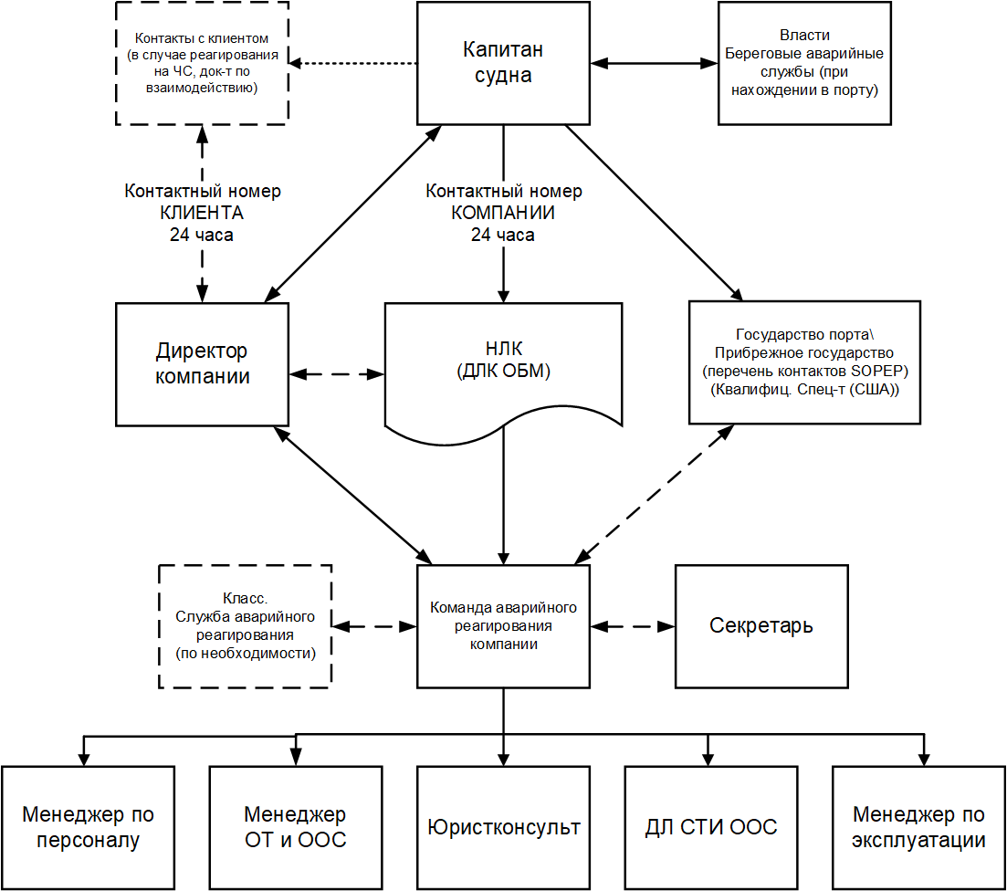

Процедуры по действиям в аварийных и чрезвычайных ситуациях организации берегового базирования
Аварийные и чрезвычайные ситуации для каждого конкретного судна описаны в руководствах о порядке действий в чрезвычайных ситуациях на судне PRC-VSL-11-1002, а вся контактная информация судна, организации контракта, локальной организации и организации Компании приведена в соответствующих руководствах по реагированию локальной организации.

Директор Компании (или) ДЛК ОБМ являются первым контактным лицом для капитанов в случае аварийной ситуации. Директор Компании или ДЛК ОБМ должны мобилизовать команду аварийного реагирования Компании. Команда аварийного реагирования Компании должна проконсультировать команду аварийного реагирования судна по действиям в аварийной или чрезвычайной ситуации.

В случае, если капитан не может связаться с Директором Компании , он должен воспользоваться круглосуточным экстренным телефонным номером. На этот номер отвечает ДЛК ОБМ, который свяжется с командами аварийного реагирования Компании.

Координация планов действий в аварийных и чрезвычайных ситуациях клиента и подрядчика
Для каждого контракта должен быть подготовлен документ/план по взаимодействию в аварийных и чрезвычайных ситуациях, который должен содержать стандартную контактную информацию клиента и контактную информацию на случай аварийных и чрезвычайных ситуаций. Данный документ/план должен являться частью Плана по развитию взаимодействия по контракту и храниться у ДЛК ОБМ.

Требования к планированию действий в случае аварийной ситуации на борту или береговой базе.
Инструкции касательно структуры интегрированной системы планирования действий в случае чрезвычайных ситуаций на борту судна подробно описаны в резолюции IMO A852 (20).

Планы действий в чрезвычайных ситуациях на борту судна или на береговой базе, как правило, дополняют инструкции IMO. В то время как каждый план является уникальным, содержание, как правило, следующее.
- Введение: Цель, область применения и задачи;
- Организация: Структура, команда аварийного реагирования и обязанности;
- Каналы связи;
- Идентифицированные аварийные ситуаци: Описание;
- Реагирование на идентифицированные аварийные ситуации: Процедуры/карточки действий;
- Процедуры отчетности;
- Требования к учетной документации;
- Работа со СМИ;
- Последующие действия после прекращения аварийной ситуации;
- Контактная информация;
- Обучение.

Руководство по аварийному реагированию должно содержать информацию, касающуюся зоны работ, персонала, оборудования и имеющихся ресурсов, и включать контактную информацию для международного круглосуточного телефона горячей линии, например International SOS. ISOS оказывает медицинскую помощь, предоставляет международные услуги по здравоохранению и безопасности. План должен быть выпущен соответствующими операционными береговыми базами всем судам, прибывающим и находящимся в данной зоне.

Обязанности каждого члена команды аварийного реагирования Компании и соответствующая контактная информация, касающаяся плана действий в чрезвычайных ситуациях, должны быть задокументированы в контролируемых планах и процедурах для зоны работ.
Для каждого члена команды аварийного реагирования должно быть назначено лицо для замещения в случае отсутствия. Соответствующая контактная информация таких замещающих лиц должна быть включена в план.

Для оценки эффективности и, если необходимо, повышения эффективности планов действий в чрезвычайных ситуациях должны проводиться периодические учения и (или) подготовка. Необходимо вести учет таких учений и тренировок.

Ежегодные учения по реагированию в случае аварийной и чрезвычайной ситуации
Команда аварийного реагирования Компании должна проводить ежегодные учения по действиям в аварийных и чрезвычайных ситуациях на одном или нескольких своих судах во взаимодействии с Командой аварийного реагирования судна . Одним из основных вопросов учения должна быть проверка работоспособности каналов связи.
Во время таких учений желательно привлекать третьи стороны, например береговую охрану (или) подразделение транспортной безопасности.
ДЛК ОБМ разрабатывает сценарий таких учений и контролтрует действия участников в течение всего учения.
После учений тренировка будет проанализирована всеми участниками и членами резервной команды.

О данном анализе должна быть сделана запись, а протокол анализа будет предоставлен всем сторонам-участникам.
Копия анализа должна быть отправлена капитанам судов Компании для информирования всего флота в случае необходимости.

Офисные учения и тренировки
Безопасность персонала при проведении учений, упражнений и иной подготовки имеет первостепенное значение. Никто из персонала не должен быть поставлен в ситуацию, которая может привести к травме или повреждению. Основное внимание при проведении тренировок должно уделяться безопасности.

Учения по эвакуации должны ежегодно проводиться в офисе Компании , и на береговой складсой базе.

Учения по эвакуации должны проводиться в условиях, максимально приближенных к реальной аварийной ситуации, для эффективной подготовки персонала.

Менеджер по ОТ и ООС и ДЛ СТИ ООС должны проверить пригодность процедур и инструкций, применяемых при каждом учении, и должны внести улучшения по мере необходимости.

По завершении учений дата и замечания должны быть записаны в журнале регистрации учений офиса.

Контактные данные береговой экстренной службы
Все контактные данные береговых экстренных служб указаны в руководствк по аварийному реагированию Компании. Компания должна поддерживать актуальность сведений в данных списках согласно процедурам контроля документации SMS BOLLARD.

Береговая команда аварийного реагирования

Пункт аварийного реагирования
В офисе Компании должно быть выделенно помещение для координации действий по аварийному реагированию. Данное помещение/офис должно быть специально выделено для использования в качестве пункта аварийного реагирования при необходимости. В данном пункте должно, как минимум, находиться несколько телефонов, интернет-соединение, откидной плакат, диктофон и проектор.
Технические характеристики/чертежи судна должны быть легкодоступны для получения необходимой информации во время аварийной ситуации. Данные материалы могут быть в оцифрованном виде.

Регистрация происшествий
В случае аварийной ситуации команда аварийного реагирования в офисе будет вести учет всех событий. Процедура начинается с получения сигнала тревоги и заканчивается, когда ситуация снова считается «нормальной». Данное «описание фактов» будет включено в акт расследования.
Для этих целей будет назначен секретарь. Если не будет собрана команда аварийного реагирования, то ответственность за ведение записей несет принимающее вызов лицо. Для записи времени необходимо использовать местное время.
В пункте аварийного реагирования для упрощения ведения записей будет использоваться диктофон.

Береговые команды аварийного реагирования
Директор Компании предупредит команду аварийного реагирования Компании. В зависимости от типа аварийной ситуации команды аварийного реагирования должны включать следующих сотрудников или их назначенных заместителей в качестве вспомогательной группы:

Состав команды аварийного реагирования
 | Компания Боллард | Судно | Задача
Командование | Директор | Капитан | Общее командование.  Управление расследованием происшествий
Операции | ДЛК ОБМ(Менеджер ОБМ) | Капитан | Операционные вопросы на судне
Технические вопросы | Менеджер по эксплуатации | Старший механник судна | Технические вопросы на судне
Отдел по персоналу | Менеджер по персоналу | Капитан | Вопросы по укомплектованию экипажа из местных сотрудников
ОТ и ООС | Менеджер по ОТ и ООС | СПК | Общее содействие в сфере ОТ и ООС и конечное расследование
Секретарь | Секретарь | СПК | Обеспечить оборудование пункта аварийного реагирования в соответствии с указаниями, включая ведение записей
Поддержка* |  |  | Одобрение средств связи
Охрана судна(транспортная безопасность) | ДЛ СТИ ООС | Капитан(СПК) | Вопросы транспортной безопасности
Отдел по персоналу | Менеджер по персоналу | Капитан | Вопросы по укомплектованию экипажа (из числа иностранных сотрудников)
Юридические вопросы | Юристконсульт | Капитан | Связь с P&I и H&M
Ликвидация разливов нефти | Для конкретной области см. руководство по судовому плану чрезвычайных мер по борьбе с загрязнением нефтью/обратитесь к менеджеру контракта
(* По мере и в случае необходимости)

Для всех упомянутых выше функций предусмотрены замещающие / резервные сотрудники.

В случае возникновения чрезвычайной ситуации настоятельно рекомендуется известить секретаря приемной о том, что на борту одного из судов Компании возникла аварийная ситуация. Все звонки, касающиеся аварийных ситуаций, следует перенаправлять в пункт аварийного реагирования.

Общение со средствами массовой информации
Серьезные происшествия на море всегда вызывают интерес СМИ и могут привлекать внимание на государственном и международном уровне в зависимости от характера происшествия.

В связи с этим очень важно для всех заинтересованных сторон максимально в полном объеме и как можно чаще информировать средства массовой информации.

Отказ рассмотреть необходимость работы со СМИ на ранней стадии может иметь серьезные последствия для ликвидации чрезвычайной ситуации и для компании Боллард в целом.

Группа взаимодействия со СМИ
С самого начала инцидента команды аварийного реагирования должны обеспечить назначение контактных лиц по взаимодействию со СМИ, а также определение, понимание и согласование директором Компании их задач и обязанностей.

Директор должен поддерживать связь с прессой, организовывать пресс-конференции и выдавать регулярные новостные бюллетени.

Все общение со средствами массовой информации должно согласовываться или утверждаться директором.

Важной задачей группы взаимодействия со СМИ является исключить вмешательство СМИ в оперативную деятельность команды аварийного реагирования или чрезмерное внимание к пострадавшим.

Взаимодействовать со СМИ должны только представители команды аварийного реагирования Компании. В случае если представители средств массовой информации обратятся непосредственно к судну, капитан должен ответить стандартным сообщением:
«Я не буду давать комментарии на этом этапе. Однако вы можете связаться с нашим офисом в Новороссийске, где специалист по связям с общественностью сможет ответить на ваши вопросы. Дополнительную контактную информацию узнайте на нашем интернет-сайте”.

Работа со СМИ
В первые несколько минут после возникновения происшествия, возможно в течение часа, команда аварийного реагирования Компании должна назначить местного пресс-секретаря, который подтвердит краткую сводку данных о происшествии по мере необходимости.

Первоначальное внимание СМИ должны обратить на операции, а журналисты должны начать поиск информации и брифингов.

Если стало ясно, что ситуация серьезная и вероятно продолжится в течение некоторого времени, но времени для ее оценки было недостаточно, заявления должны быть краткими и основанными на фактах.

Всем сторонам необходимо согласовать совместные заявления. Группа взаимодействия со СМИ должна проводить тесные консультации для обеспечения скоординированного подхода.

Чтобы свести к минимуму риск предоставления СМИ противоречивой или ложной информации, необходимо применить следующий подход:
- Проинформировать группу по взаимодействию со СМИ, прежде чем делать устные заявления;
- Прежде чем выпускать пресс-релизы, следует проконсультироваться с группой по взаимодействию со СМИ и Директором Компании. Если невозможно установить контакт заранее, следует проинформировать пресс-службу как можно скорее впоследствии;
- Связаться с теми лицами в компании, с которыми могут захотеть связаться СМИ, или которые могут захотеть сделать заявление, и кратко их проинформировать.

Важно, чтобы группа взаимодействия со СМИ посещала оперативные совещания по аварийному реагированию, что позволит им быть полностью проинформированными и планировать предоставление информации в СМИ. Группа по взаимодействию со СМИ должна контролировать все аспекты предоставления информации в СМИ, в том числе:
- деятельность в центре связи со СМИ;
- организацию посещения СМИ места происшествия;
- аккредитацию добросовестных журналистов;
- организацию общего мониторинга потока информации из СМИ.

План подготовки к чрезвычайным ситуациям в части взаимодействия со средствами массовой информации
Директор должен составить планы подготовки к чрезвычайным ситуациям в части взаимодействия со средствами массовой информации. Данный план должен быть включен в соответствующий план действий в чрезвычайных ситуациях

План должен быть подготовлен и реализован до появления чрезвычайной ситуации или как можно скорее после ее появления.

Группа взаимодействия со СМИ должна быть сформирована и состоять из руководителей высшего звена и, возможно, представителей третьей стороны по связям с общественностью.

Задачей группы является разработка плана действий для различных сценариев с целью управления предоставлением информации и работой со СМИ, для определения методов и каналов связи и для распространения подготовленных заявлений.

Очень важно действовать на упреждение и предоставлять информацию как можно раньше и чаще.

Обучение группы взаимодействия со СМИ
Целью обучения группы взаимодействия со СМИ является подготовка пресс-секретарей, руководителей и руководителей высшего звена, которые будут работать со СМИ и делать заявления для СМИ. Обучение даст им понимание того, что такое новости и чего хотят журналисты; а также некоторый опыт и уверенность в разрешении ситуации, что поможет им составить обращение и эффективно общаться.

Учебные модули могут включать в себя следующее:
- Что такое новости? Как журналисты думают и что они ищут;
- Как заставить журналистов заинтересоваться тем, что вы собираетесь сказать;
- Заострение внимание на информации, которую вы хотите изложить;
- Официальная и неофициальная информация;
- Ответы на трудные вопросы;
- Как быть хорошим собеседником;
- Вопросы, которые вы ДОЛЖНЫ задать, прежде чем дать интервью;
- Как подготовиться эффективно;
- Эффективное использование языка;
- Чего ожидать в студии и за ее пределами.

Руководство компании и назначенные пресс-секретари должны пройти подготовку по работе со СМИ.

Инструкции и поддержка по работе со СМИ должны быть предоставлены капитанам до и во время происшествия или аварийной ситуации.

Расследование происшествий и поиск коренных причин
Применительно ко всем чрезвычайным происшествиям корпоративная и региональная команды должны назначить лицо или группу лиц, которые будут помогать и управлять расследованием происшествия и заниматься поиском коренных причин данного происшествия.

Корпоративная и региональная команды аварийного реагирования должны стремиться начать это расследование как можно раньше, чтобы своевременно получить необходимую информацию и своевременно провести корректирующие и профилактические действия.

Порядок проведения расследования происшествий описан в разделе 8 SMS BOLLARD «Отчетность и расследование происшествий».

Целостность/повреждение судна
С целью оптимизировать предоставление услуг для своих клиентов Компания определила следующие условия «непреодолимого препятствия», влияющие на целостность судов, как ситуации, в которых требуется аварийное реагирование:
- корпус (потеря целостности корпуса);
- движительная установка, рулевое управление и вспомогательные основные компоненты;
- недублируемое погрузочно-разгрузочное оборудование;
- все компоненты, позволяющие обозначить принадлежность к определенному классу (ДП, противопожарная система, лебедка и т. д.)

Учетная документация
- Обзоры учений/тренировок
- Учет реагирования на аварийную ситуацию/журнал событий;
- Голосовые записи
- Судовой журнал
- Описание фактов
- Журнал учета учений согласно руководствам по реагированию в случае аварийной и чрезвычайной ситуации

Приложения и прочие сопутствующие документы
- Руководства по реагированию в случае аварийной и чрезвычайной ситуации локальной организации/контракта | BL_MNL-ALL-11-1001-002
- Процедура по действиям в аварийных и чрезвычайных ситуациях на судне | BL_PRC-VSL-11-1001-002
- Судовой план чрезвычайных мер по борьбе с загрязнением нефтью (SOPEP)  - Перечень контактов SOPEP  - График проведения учений | BL_SPC-VSL-11-1001-001

Термины и определения
ЧС
Аварийная и чрезвычайная ситуация

- Таблица изменений
Редакция № | Изменение

